第２編第２章 現代の国際経済

年 組 番
名前

２節 世界経済の現状と課題

【１】次の文章を読んで、あとの問いに答えなさい。
産業革命後の経済は一国を単位とする国民経済として発展し、国際経済は国境をへだてた国どうしの経済関係という形をとった。しかし、20世紀後半になると、(ａ)ヒト・モノ・(ｂ)カネ・(ｃ)情報が国境を越えて世界を自由に移動するようになり、それに合わせて(ｄ)製品の規格、会計制度、経済制度などについての標準的な基準・規格が国境を越えて適用されるようになった。
このようななか、これまで自明のものとされていた一国の主権がもはや絶対とはいえなくなった状況が発生している。たとえば、アメリカ国内で行われていた(ｅ)信用力が低い個人向けの住宅融資の多くが、2006年ころより不良債権化し、２年後の2008年、その影響によってアメリカ国内の大手投資銀行が経営破綻する( ① )・ショックが発生すると、その影響はアメリカにとどまらず、世界中に広がり、世界金融恐慌とよばれる危機的状況におちいった。また、2010年に( ② )で財政危機が深刻化し、( ② )発行の国債価格が低落すると、その国債を保有するEU域内の金融機関が損失を被って、EUの共通通貨である( ③ )への信用も低下し、EUを中心に金融不安が高まり、世界的な金融危機が懸念された。
こうした連動性の高い世界経済の下、各国の経済は多くの課題を突きつけられている。そのようななかで、(ｆ)自国の利益を追求する動きが広まりつつある。世界の経済秩序をどのようにして維持し、世界の経済発展につなげていくかが課題となっている。

問１ 文章中の空欄( ① )～( ③ )にあてはまる語句をそれぞれ答えなさい。(知識・技能)
問２ 下線部(ａ)について、次のグラフは訪日外国人数の推移と国籍別・地域別割合を表している。訪日外国人に関する記述として適切なものをあとのア～エから一つ選び、記号で答えなさい。(思考・判断・表現)
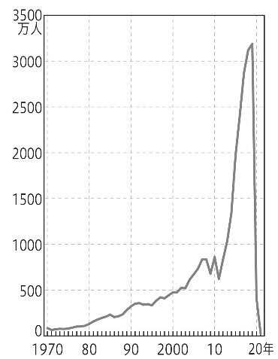
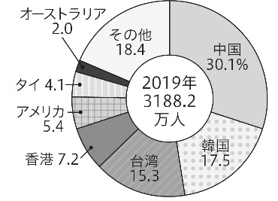
ア 増加する訪日外国人の内訳としては、労働目的の移民が最も多く、観光目的の外国人がそれに続く。
イ 訪日外国人は近年急激に増加しており、日本の国内総生産の増加に寄与している。
ウ 訪日外国人増加の背景に、観光目的の入国を厳しく規制していた観光庁の廃止がある。
エ 観光目的の訪日外国人の誘致をめざして、免税店を廃止したり、多言語表示を増やしたりしている。
問３ 下線部(ｂ)について、経済・金融のグローバル化にともなって生み出された状況に関する記述として適切でないものを次のア～エから一つ選び、記号で答えなさい。(思考・判断・表現)
ア ヘッジファンドや投資銀行などの金融機関による国境を越えた投資活動が拡大した。
イ デリバティブとよばれる金融商品が多く生み出され、金融面でもビジネスチャンスが拡大した。
ウ 金融商品の多様化により、タックス・ヘイブンとよばれる一部の国・地域への資金の流れが縮小した。
エ 悪化した国内経済の状況を、その国の政府の自律的な政策介入によって改善できる可能性が縮小した。
問４ 下線部(ｃ)について、近年、インターネット上に売り手と買い手が出会う場を提供する企業が急成長している。このような企業を総称して何というか。(知識・技能)
問５ 下線部(ｄ)について、このような国境を越えて適用される基準・規格を何というか。(知識・技能)
問６ 下線部(ｅ)について、このような住宅融資のことを何というか。(知識・技能)
問７ 下線部(ｆ)について、近年の自国中心主義に関する出来事についての記述として適切でないものを次のア～エから一つ選び、記号で答えなさい。(知識・技能)
ア アメリカのトランプ政権は、保護主義的政策や外交を行い、他国との間で経済摩擦を引き起こした。
イ イギリスは国民投票の結果を踏まえ、自律的な国家運営のため、2020年にEUから正式に離脱した。
ウ フランスやドイツでは、移民や難民の流入に対して排外的な政策を訴える政治勢力への支持が徐々に広がっている。
エ 中国は海洋進出を進めるとともに、TPP11協定に加入し、勢力圏の拡大を図っている。

問１ | 知識・技能  ① |  |  |  | 知識・技能  ② |  |  | 知識・技能  ③
問２ | 思考・判断・表現 |  | 問３ | 思考・判断・表現 |  | 問４ | 知識・技能
問５ | 知識・技能 |  |  |  |  | 問６ | 知識・技能
問７ | 知識・技能

本データはサンプルです。製品版では【４】まで問題がございます。

解答

本データはサンプルです。製品版では解答・解答例が続きます。

